 | UNIVERSIDAD DE COSTA RICA  FACULTAD DE MEDICINA
 | ESCUELA DE TECNOLOGÍAS EN SALUD
Examen extra clase n° 3 Correlación y regresión.

Nombre: _________________________________ Carné: ________________

Un grupo de investigadores quería estudiar los efectos de la biorretroalimentación y la destreza manual sobre la capacidad de los pacientes para desempeñar con precisión una tarea complicada. Se eligieron aleatoriamente 28 pacientes entre los que fueron enviados para recibir terapia física. Posteriormente, estos pacientes fueron asignados al azar para recibir o no biorretroalimentación. La variable dependiente es el número de repeticiones consecutivas de la tarea terminada antes de cometer un error. Los resultados se muestran en la siguiente tabla:

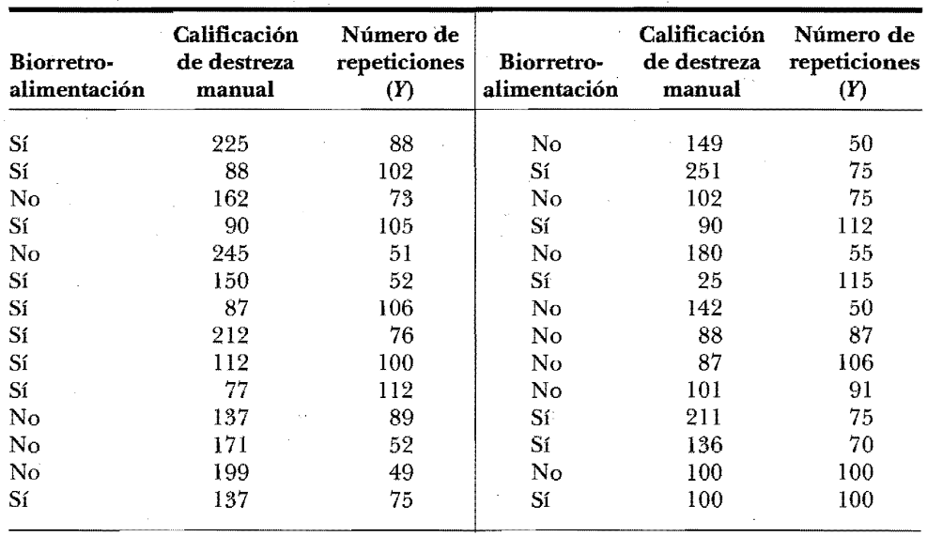

- Determina la correlación entre la calificación de destreza manual y el número de repeticiones.
- Interprete el resultado de la correlación.
- Determine la ecuación de regresión lineal simple.
- Interprete el valor del coeficiente B1 de la calificación de destreza manual.
- Realiza la prueba de hipótesis para el coeficiente de peso, bajo el supuesto de que el coeficiente debería ser diferente de 0. Suponga que el R² es de 0.86.
- Realice la prueba para el coeficiente Rho, bajo el supuesto de que el coeficiente debería ser diferente de 0
- Determine el intervalo de confianza del 95% para el coeficiente de peso.
8. Concluya de forma general sobre los resultados del análisis de regresión.

